МИНИСТЕРСТВО ОБРАЗОВАНИЯ РОССИЙСКОЙ ФЕДЕРАЦИИ
Санкт-Петербургский государственный политехнический университет

Методическое пособие для проведения практического занятия

РАСЧЕТ ТКАНЕВЫХ ФИЛЬТРОВ

по курсам «Аппараты для очистки газов»,
«Экология металлургического производства»

Составитель д.т.н. проф. Буторина И. В.

Санкт- Петербург
2007

1.Цели и задачи

Целью проведения данного практического занятия является ознакомление студентов металлургических специальностей с матерчатыми фильтрами и методикой расчета подобных аппаратов.

В результате выполнения данной работы студент должен
знать
- что понимают под пылеочистными аппаратами фильтрационного действия;
- разновидности фильтрационных аппаратов;
- принцип действия фильтров;
- устройство матерчатых фильтров;
- что понимают под расчетом матерчатых фильтров;
- проблемы использования матерчатых фильтров на металлургических предприятиях.
уметь
- рассчитать матерчатый фильтр.

2.Фильтры и их разновидности

Пылеочистные аппараты фильтрационного действияч (фильтры) обеспечивают улавливание частиц аэрозоли за счет ситового эффекта и эффекта зацепления пылевых частиц за волокна или зерна фильтрующей перегородки. Различают матерчатые и зернистые фильтры. К классу матерчатых фильтров относятся аппараты, где в качестве фильтрующей перегородки используют тканый или нетканый материал. Под зернистыми фильтрами понимают аппараты, где фильтрация газов осуществляется через зернистую перегородку. Наибольшее распространение получили матерчатые фильтры. По форме фильтрующей перегородки они классифицируются на рукавные, карманные и зигзагообразные фильтры. Матерчатые фильтры отличаются высокой эффективностью действия и могут улавливать частицы пыли субмикронных размеров, благодаря чему в последнее время они все чаще применяются в металлургической промышленности для очистки газов от мелкодисперсной пыли. Общий вид рукавных фильтров приведен на рисунке 1.
Очистка газов в рукавных фильтрах осуществляется по следующей схеме. Запыленный газ через патрубок (1), входит в корпус фильтра (2). Фильтруясь через матерчатые рукава (3), он через выходной патрубок (4), оснащенный отсекательным клапаном (5), выходит в трубопровод чистого газа (6). Регенерация ткани фильтра осуществляется либо путем встряхивания фильтрующих элементов с помощью встряхивающего устройства (7), либо путем обратной продувки рукавов сжатым воздухом, подаваемым через патрубок (8), при закрытом клапане (5) и открытом (9).
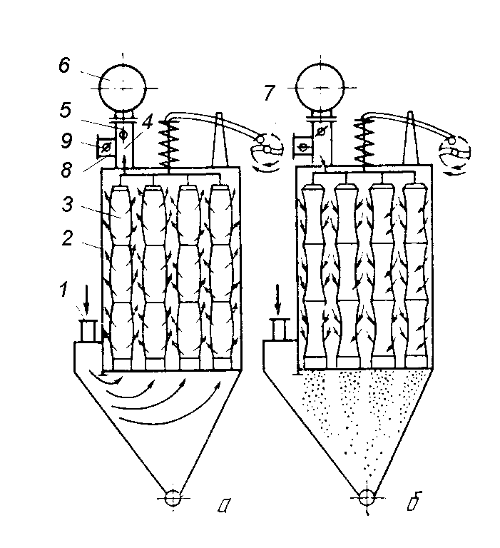
Рисунок 1. Рукавный фильтр: а) период продувки, б) период регенерации.
1 – входной патрубок; 2 – корпус; 3 – фильтрующие элементы;
4 – выходной патрубок; 5 – клапан; 6 – газоход; 7 – встряхивающее устройство; 8 – патрубок; 9 – клапан
Карманные фильтры, отличаются от рукавных формой фильтрующей перегородки. Она представляет собой проволочный каркас с натянутой на них тканью. Главным достоинством таких фильтров являются компактные размеры.
Для изготовления фильтрующей перегородки используют как тканые , так и нетканые, волокнистые материалы, изготовленные из естественных и искусственных волокон. Естественные волокна: хлопок, лен, щелк и шерсть имеют низкую износо - и термостойкость (до 80⁰С) , вследствие чего они используются крайне редко. Искусственные материалы типа нейлон, нейтрон, тефлон выдерживают температуру фильтруемого газа до 130- 180 ⁰ С и устойчивы к истиранию и воздействию агрессивных сред. Новые поколения матерчатых фильтров имеют фильтрационную перегородку , выполненную из искусственных тканей.

3. Расчет матерчатых фильтров
Расчет матерчатого фильтра заключается в определении величины фильтрующей поверхности и величины гидравлического сопротивления фильтра. Расчет эффективности улавливания пыли в тканевых фильтрах - задача крайне сложная, в связи с этим этой величиной обычно задаются по паспортным данным конкретного аппарата. Величина эффективности тканевого фильтра может быть принята равной 99,9 %.
Расчет величины фильтрующей поверхности матерчатого фильтра осуществляется по формуле
$F=\frac{V_{ф}}{w_{ф}}$ ( 1 )
где V_{ф}- объем фильтруемого газа; w_{ф}- скорость фильтрации.
Объем фильтрующего газа определяется как
$V_{ф}=V_{\text{ро}}+V_{\text{рег}}$ ( 2 )
где V_{ро}- рабочий объем очищаемых газов; V_{рег} – объем газов, подаваемых на регенерацию.
Рабочий объем очищаемых газов либо задается , либо рассчитывается по величине объема фильтруемого газа заданного на нормальные условия
$V_{\text{ро}}=V_{\text{ну}}\frac{{\text{ТР}}_{о}}{Т_{0}Р}$ ( 3 )
где V_{ну}- объем очищаемых газов при нормальных условиях;
Т и Т₀ –соответственно температура газа на входе в газоочистку и температура газа при нормальных условиях;
Р и Р_{о} – давление газа на входе в газоочистку и нормальное давление газа.
Температура газа на входе в матерчатый фильтр не должна превышать допустимой для данного материала температуры. Если эта температура выше, то очищаемый газ необходимо охладить. Охлаждение газа до необходимой температуры осуществляется либо путем разбавления его воздухом, либо с помощью водяных теплообменников. В случае высокой температуры газа путем совместного использования этих способов охлаждения. В случае разбавления очищаемых газов воздухом его объем увеличится и может быть рассчитан по формуле
$V_{{\text{ро}}^{Т_{ф}}}=V_{\text{ро}}(1+\frac{T−T_{Ф}}{T_{ф}−Т_{В}})$ , ( 3 )
где V_{ро}^{Т}_{ф}- рабочий объем очищаемого газа при допустимой для данного фильтра температуре Т_{ф}; Т_{в}- температура воздуха, подаваемого на разбавление газа.
При регенерации фильтровальной поверхности обратной продувкой, объем очищаемых газов увеличивается на 15-20 %, т. е. объем газов , подаваемых на регенерацию будет равен
$V=0,2V_{\text{ро}}$ ( 4 )
Для обеспечения высокой эффективности улавливания пыли в матерчатых фильтрах, скорость фильтрации газа через перегородку должна быть оптимальной, учитывающей тип ткани, вид улавливаемой пыли, способ регенерации фильтрующей поверхности. Мировая практика эксплуатации таких фильтров показывает, что скорость фильтрации лежит в пределах 0,004-0,04 м/c.
Гидравлическое сопротивление тканевого фильтра складывается из гидравлического сопротивления аппарата и сопротивления фильтрующей перегородки
$ΔP={ΔP}_{А}+{ΔР}_{П}$ , ( 5 )
.
Величина гидравлического сопротивления корпуса аппарата вычисляется по формуле:
${ΔP}_{A}=ς\frac{ω_{{\text{вх}}^{2}}ρ_{Г}}{2}$ , ( 6 )
где $ς$- коэффициент местного сопротивления корпуса тканевого фильтра, который принимается равным 1,5-2,5; $ω_{\text{вх}}$- скорость газа на входе в фильтр, принимаемая обычно равной 10-15 м/с.
Гидравлическое сопротивление фильтровальной перегородки может быть представлено суммой двух слагаемых
${ΔP}_{П}={ΔP}_{Т}+{ΔP}_{\text{СП}}$ , (3. 100)
В этом уравнении первое слагаемое представляет собой постоянное сопротивление фильтровальной ткани, а второе – переменное сопротивление осевшего слоя пыли.
Значение гидравлического сопротивления ткани может быть найдено по формуле
${ΔP}_{Т}=A{\text{μω}}_{Ф}$ (3.101)
где А- коэффициент зависящий от свойств улавливаемой пыли и типа фильтровальной ткани; $ω_{Ф}$- скорость фильтрации, которая зависит от вида улавливаемой пыли, способа регенерации ткани, начальной запыленность газов и дисперсного состава пыли.
При ориентировочных расчетах тканевого фильтра из искусственной ткани типа лавсан для очистке газов металлургического производства величина принимается равной А=2,4*10⁹ м⁻¹; $ω_{Ф}$=0,014м/с. Фильтрация газов при использовании ткани лавсан осуществляется при температуре газа не выше 130⁰С. В диапазоне температур 20-130⁰С вязкость большинства дымовых газов составляет 17,9*10⁻⁶-25*10⁻⁶н*с/м², откуда $ΔР$_{Т}= 601-840 Па.
Величина гидравлического сопротивления слоя пыли зависит от множества факторов: порозности ткани и пыли, размера улавливаемых частиц и их плотности, скорости фильтрации, начальной запыленности газов и времени межрегенерационного периода. В упрошенных расчетах принимается, что для пыли испарения ${ΔР}_{\text{СП}}$=600-800 Па, а для крупной пыли дробления ${ΔР}_{\text{СП}}=\text{200}−\text{350}$ Па. Таким образом, суммарное сопротивление рукавного фильтра, работающего на металлургической пыли может достигать значений 1000 – 1800 Па.
Широкое распространение рукавных фильтров в металлургической промышленности сдерживается необходимостью очищать большие объемы газов. Для обеспечения низкой скорости фильтрации больших объемов газа площадь фильтрации должна быть велика, что увеличивает габаритные размеры газоочистного аппарата. При отсутствии свободных площадей на действующих предприятиях, размещение габаритных матерчатых фильтров задача сложная. В связи с этим , для использования матерчатых фильтров для очистки газов металлургического производства, прежде всего, необходимо обеспечить сокращение объемов отходящих газов. Это может быть достигнуто проведением ряда мероприятий: герметизацией оборудования и газовых трактов, охлаждением газа в теплообменниках, работой агрегатов без дожигания горючих газов в газоходах, а также использованием системы встряхивания для регенерации фильтровальной ткани.

4. Задачи
1.Рассчитать рукавный фильтр рассчитанный на температуру фильтрования 140 ⁰С, приняв следующие исходные данные: расход газов при нормальных условиях V=30 м²/c, температура газа Т= 200 ⁰С, барометрическое давление Р_{бар}=101,3 кПа, разрежение перед фильтром Р=300 Па, динамические коэффициент вязкости газов $μ$ =17,9 *10⁻⁷ Нс/м². Выбрать подходящий для этих условий фильтр, изготавливаемый фирмой НИИОГАЗ с определение габаритных размеров.

2. Рассчитать рукавный фильтр типа ФРКИ, рассчитанный на температуру фильтрования 140 ⁰С, приняв следующие исходные данные: расход газов при нормальных условиях V=15 м²/c, температура газа Т= 180 ⁰С, барометрическое давление Р_{бар}=101,3 кПа, разрежение перед фильтром Р=300 Па, динамические коэффициент вязкости газов $μ$ =17,9 *10⁻⁷ Нс/м². Выбрать подходящий для этих условий фильтр, и определить его габаритные размеры.

